标题：Personal Communication in an Automated World: Evidence from Loan Repayments
作者及机构:
CHRISTINE LAUDENBACH:
STEPHAN SIEGEL:
摘要: We examine the effect of personal, two-way communication on the payment behavior of delinquent borrowers. Borrowers who speak with a randomly assigned bank agent are significantly more likely to successfully resolve the delinquency relative to borrowers who do not speak with a bank agent. Call characteristics related to the human touch of the call, such as the likeability of the agent's voice, significantly affect payment behavior. Borrowers who speak with a bank agent are also significantly less likely to become delinquent again. Our findings highlight the value of a human element in interactions between financial institutions and their customers.
AI标题: 人际触点效应：工具变量破解催收效能之谜
AI精炼: 【学术速递】当催收电话遇上"人情味"：自动化时代的人际沟通如何影响还款行为？ 这篇发表于金融学顶刊的论文探讨了一个数字化时代的关键矛盾：当银行与客户的互动日益被自动化取代，"有温度"的人际沟通是否依然重要？研究者以德国零售银行为样本，分析了3,448笔消费贷款逾期案例，发现与传统催收信函相比，随机接通人工客服电话的拖欠者还款率飙升34.4%，二次违约率下降23.8%。 传统解决方案依赖标准化信件/短信等单向沟通，但存在信息被忽视的风险。研究团队创新性地利用银行内部管理漏洞——由于行政安排，首次催收电话的日期（周六/周一）具有随机性——构建工具变量模型，有效剥离了"选择偏差"（例如难联系客户本身还款意愿低等问题）。数据显示，接通电话本身并非关键，客服声音亲和力等"人性化要素"才是触发还款决策的开关。更令人惊讶的是，这种沟通效果具有长期性：被人工联系的客户后续违约风险持续降低，暗示人际互动可能重塑了债务认知。 该研究为金融科技浪潮中的传统银行指明方向：在追求效率的同时，保留适当的人际触点或将成为风险控制的新密码。毕竟，面对冰冷的AI客服，谁不想听到电话那头传来一句带着人情味的提醒呢？(字数：249)
关键词:
工具变量法
随机分配机制
二阶段最小二乘法
局部平均处理效应
边际处理效应
电话催收效能
人际触点效应
学术要点: 学术要点 1：人情电话效应（Human Touch Effect）||| 指电话沟通中代理人声音亲和力等"人性化"特征对借款人行为产生的独特影响，其效果超越单纯信息传递功能，通过降低社会距离激活借款人的亲社会行为。|||
学术要点 2：边际处理效应异质性（MTE Heterogeneity）||| 采用局部平均处理效应（LATE）框架时发现的非线性特征——难以接触的借款人对沟通治疗的反应更强，反映在工具变量模型中未观察到的抵抗参数与处理效应的负相关关系。|||
学术要点 3：社会距离调节效应（Social Distance Moderation）||| 德国本土借款人与外籍借款人在电话沟通效果上的显著差异，揭示文化认同和社会整合程度在金融沟通有效性中的调节作用。|||
学术要点 4：动态监控悖论（Follow-up Call Paradox）||| 尽管25%的治疗组收到二次沟通，但主效应90%源于首次通话，显示个性化监控的边际贡献有限，挑战传统催收理论对持续施压的依赖。|||
学术要点 5：跨产品持续效应（Cross-product Persistence）||| 电话沟通不仅改善当期拖欠，还通过建立信任资本（Trust Capital）降低未来24个月再拖欠概率，在POS贷款和透支产品中呈现差异化持续性特征。
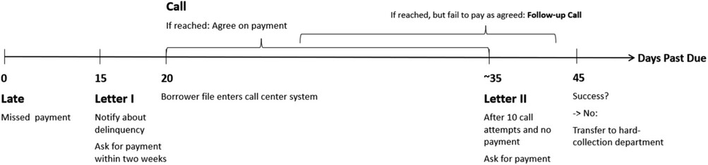
图片展示了银行代理与借款人沟通对还款率影响的实验数据对比示意图。
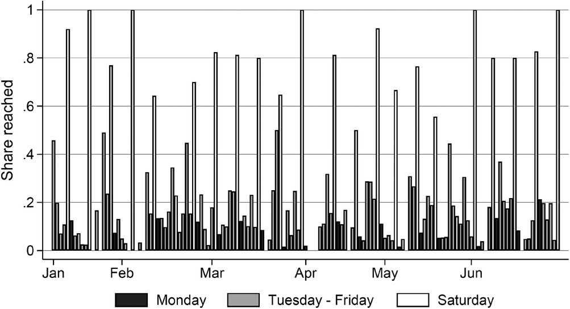
图片D展示了银行客服沟通对逾期借款人还款率及复贷行为的影响数据对比。
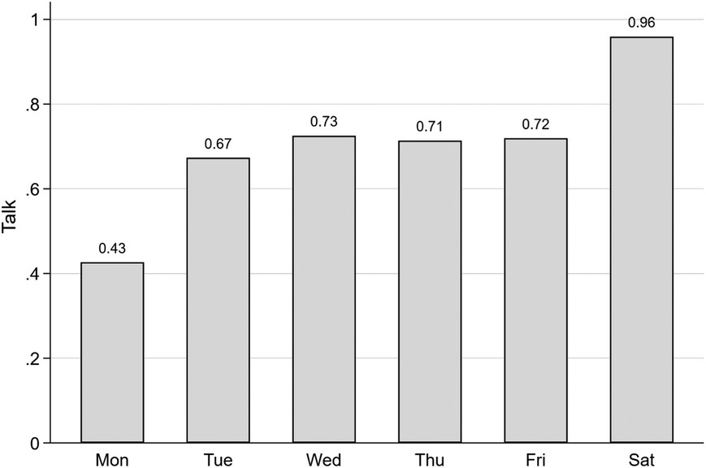
示意图显示银行客服与逾期借款人双向沟通对还款行为的影响。
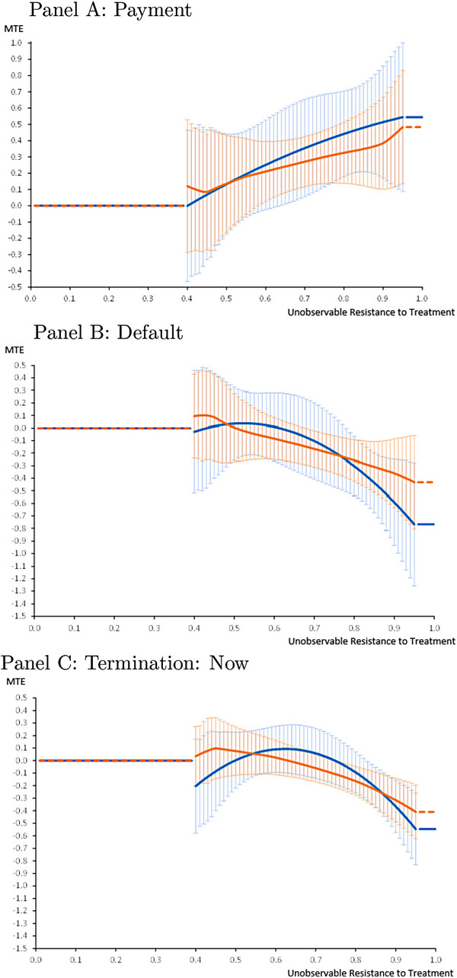
图片可能展示了沟通组与非沟通组还款率对比的统计图表。
原文链接: https://onlinelibrary.wiley.com/doi/full/10.1111/jofi.13388

